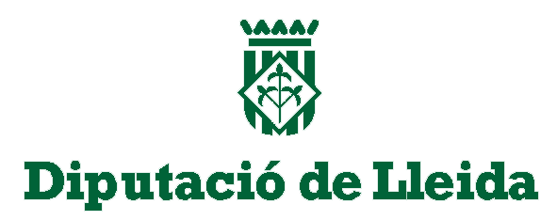
REGISTRE D’ENTRADA DIPUTACIÓ

Beneficiari
Entitat: |  | NIF:
Adreça: |  | Població:
CP: | Telèfon: | Comarca:

Actuació subvencionada
Resolució d’atorgament definitiu :
Títol de l’actuació:
Cost de l’actuació : € | Import de la subvenció: €

En/Na,
Secretari/ària- de

CERTIFICO:

Que aquesta corporació local ha adjudicat l'actuació d’acord amb la normativa de contractació administrativa i de la forma que es descriu a continuació:
1. Llei aplicada:
Llei 30/2007, de 30 de octubre, de Contractes del sector públic.
La Llei 9/2017, de 8 de novembre, de Contractes del sector públic..

2. Dades de l’adjudicació:
- Tipus de contracte:
- Pressupost base de licitació (IVA inclòs): €.
- Import de l'adjudicació/preu del contracte (IVA inclòs): €
- Nom de l'adjudicatari: NIF/ CIF:
- Procediment : Data d'adjudicació:
(En cas de contracte menor no emplenar la casella “data d’adjudicació”).

3. Documentació que s’adjunta:
Còpia compulsada de l’informe tècnic, acta de la Mesa de contractació de valoració de les ofertes presentades.

Que la contractació s’ha realitzat, també, d’acord amb l’article 31.3 de la Llei 38/2003, de 17 de novembre, General de subvencions; i la resta de normativa vigent en matèria de contractació administrativa.

I perquè així consti, lliuro aquest certificat, d’acord a l’article 27 de les Bases reguladores del Pla de manteniment de camins de titularitat municipal de la Diputació de Lleida, amb el vistiplau del Sr./a. alcalde/essa – President/a

I perquè així consti, lliuro aquest certificat amb el vistiplau del Sr./a. alcalde/essa – President/a

, de de 201

El/la secretari/ària, Vist i plau
El president/a - l'alcalde/essa,

En compliment de la Llei Orgànica 15/1999, de 13 de desembre (LOPD) i a la Llei 34/2002, de 11 de juliol, (LSSICE) DIPUTACIÓ DE LLEIDA li informa que les dades personals que ens comunica en aquest acte, inclosa la seva direcció de correu electrònic i aquelles dades derivades de la relació establerta amb vostè, seran tractades per DIPUTACIÓ DE LLEIDA. La finalitat del tractament és l'establiment, en el seu cas, de la relació jurídica entre ambdues parts i la seva gestió, administració, execució, ampliació i millora. Els usuaris podran dirigir-se al responsable per exercir els drets d'accés, rectificació o cancel·lació de les dades i oposició a l'ús, així com el dret de revocar el consentiment prestat per mitjà d’una instància dirigida a DIPUTACIÓ DE LLEIDA, Carrer del Carme, 26, 25007 Lleida. A la sol·licitud haurà de contenir el nom i cognoms, domicili a efectes de notificacions, còpia del DNI i el dret exercitat. Si no desitja rebre més informació per correu electrònic, enviï un correu amb la paraula “BAIXA” a lopd@diputaciolleida.cat

IL·LM. SR. PRESIDENT DE LA DIPUTACIÓ DE LLEIDA

Òrgan i data de la resolució d’atorgament definitiu.
Pressupost de l’actuació per a la qual es concedeix la subvenció.
Procediment obert, procediment negociat sense publicitat o amb publicitat, procediment restringit o contracte menor.

